ЗВІТ ПРО СТРАТЕГІЧНУ ЕКОЛОГІЧНУ ОЦІНКУ
детального плану території для розміщення, будівництва, експлуатації та обслуговування будівель і споруд об'єктів енергогенеруючих підприємств, установ і організацій в с. Соловка Ужгородського району

Ужгород-2019

3міст
АНОТАЦІЯ
ВСТУП
1. ЗМІСТ ТА ОСНОВНІ ЦІЛІ ДОКУМЕНТА ДЕРЖАВНОГО ПЛАНУВАННЯ, ЙОГО ЗВ'ЯЗОК З ІНШИМИ ДОКУМЕНТАМИ ДЕРЖАВНОГО ПЛАНУВАННЯ, ХАРАКТЕРИСТИКА СТАНУ ДОВКІЛЛЯ
2. ХАРАКТЕРИСТИКА ПОТОЧНОГО СТАНУ ДОВКІЛЛЯ, У ТОМУ ЧИСЛІ СТАНУ НАСЕЛЕННЯ, ТА ПРОГНОЗНІ ЗМІНИ ЦЬОГО
3.ХАРАКТЕРИСТИКА СТАНУ ДОВКІЛЛЯ, УМОВ ЖИТТЄДІЯЛЬНОСТІ НАСЕЛЕННЯ ТА СТАНУ ЙОГО ЗДОРОВ'Я НА ТЕРИТОРІЯХ,ЯКІ ЙМОВІРНО ЗАЗНАЮТЬ ВПЛИВУ
3.1. Соціально-демографічні показники села та здоров'я населення
3.2. Аналіз сучасного стану навколишнього середовища
4.ЕКОЛОГІЧНІ ПРОБЛЕМИ, У Т.Ч. РИЗИКИ ВПЛИВУ НА ЗДОРОВ'Я НАСЕЛЕННЯ, ЯКІ СТОСУЮТЬСЯ ДДП, ОСОБЛИВО ТЕРИТОРІЙ З ПРИРОДООХОРОННИМ СТАТУСОМ
5.ЗОБОВ'ЯЗАННЯ У СФЕРІ ОХОРОНИ ДОВКІЛЛЯ, У Т.Ч. ПОВ'ЯЗАНІ ІЗ ЗАПОБІГАННЯМ НЕГАТИВНОГО ВПЛИВУ НА ЗДОРОВ'Я НАСЕЛЕННЯ, ЩО СТОСУЮТЬСЯ ДДП
6.ОПИС НАСЛІДКІВ ДЛЯ ДОВКІЛЛЯ, У Т.Ч. ЗДОРОВ'Я НАСЕЛЕННЯ
7.ЗАХОДИ, ЩО ПЕРЕДБАЧАЄТЬСЯ ВЖИТИ ДЛЯ ЗАПОБІГАННЯ, ЗМЕНШЕННЯ ТА ПОМ'ЯКШЕННЯ НЕГАТИВНИХ НАСЛІДКІВ ВИКОНАННЯ ДДП
8. ОБҐРУНТУВАННЯ ВИБОРУ ВИПРАВДАНИХ АЛЬТЕРНАТИВ
9. ЗАХОДИ, ПЕРЕДБАЧЕНІ ДЛЯ ЗДІЙСНЕННЯ МОНІТОРИНГУ
10. ОПИС ЙМОВІРНИХ ТРАНСКОРДОННИХ НАСЛІДКІВ ДЛЯ ДОВКІЛЯ
11. РЕЗЮМЕ НЕТЕХНІЧНОГО ХАРАКТЕРУ ІНФОРМАЦІЇ
ВИСНОВКИ
СПИСОК ВИКОРИСТАННОЇ ЛІТЕРАТУРИ

АНОТАЦІЯ

У даній роботі виконано звіт про стратегічну екологічну оцінку детального плану території для розміщення, будівництва, експлуатації та обслуговування будівель і споруд об'єктів енергогенеруючих підприємств, установ і організацій в с. Соловка Ужгородського району. Звіт виконано у відповідності до діючої нормативно-правової бази.
Дозвіл на розробку детального плану території для розміщення, будівництва, експлуатації та обслуговування будівель і споруд об'єктів енергогенеруючих підприємств, установ і організацій в с. Соловка Ужгородського району було надано згідно рішення Соловківської сільської ради від 22 березня 2019р. №317-23/2019
Детальний план території визначає планувальну організацію та розвиток території і є одним із засобів створення ефективної системи управління у містопланувальній і містобудівній сфері.

ВСТУП

З підписанням Угоди про асоціацію України з ЄС та європейського напрямку розвитку суспільства все більшого значення у національній і регіональній політиці набуває концепція сприяння сталому розвитку територій шляхом забезпечення охорони довкілля, безпеки життєдіяльності населення та охорони його здоров’я, інтегрування екологічних вимог під час розроблення та затвердження документів державного планування. Поява цієї концепції пов'язана з необхідністю розв'язання екологічних проблем і врахування екологічних питань в процесах планування та прийняття управлінських рішень щодо екологічної безпеки.
Стратегічна екологічна оцінка містобудівної документації дає можливість зосередитися на всебічному аналізі можливого впливу планованої діяльності на довкілля та використовувати результати цього аналізу для запобігання або пом'якшення екологічних наслідків в процесі детального планування .

1.ЗМІСТ ТА ОСНОВНІ ЦІЛІ ДОКУМЕНТА ДЕРЖАВНОГО ПЛАНУВАННЯ, ЙОГО ЗВ'ЯЗОК З ІНШИМИ ДОКУМЕНТАМИ ДЕРЖАВНОГО ПЛАНУВАННЯ, ХАРАКТЕРИСТИКА СТАНУ ДОВКІЛЛЯ
Детальний план є містобудівною документацією місцевого рівня, яка розробляється з метою визначення планувальної організації і функціонального призначення, просторової композиції і параметрів забудови та ландшафтної організації кварталу, мікрорайону, іншої частини території населеного пункту, призначених для комплексної забудови чи реконструкції, та підлягає стратегічній екологічній оцінці.
Детальний план території для розміщення, будівництва, експлуатації та обслуговування будівель і споруд об'єктів енергогенеруючих підприємств, установ і організацій в с. Соловка Ужгородського району розробляється з метою визначення територіального розвитку на проектний період з урахуванням перспектив, обґрунтованих раціональним використанням територіальних та природних ресурсів, а також з метою оптимальної функціональної організації поселення, яка має забезпечувати розвиток та реконструкцію сільського поселення, найкращі умови проживання та праці.
Детальний план території передбачає:
– визначення майбутніх потреб переважних напрямів використання території;
– урахування державних, громадських і приватних інтересів під час планування забудови та іншого використання територій;
– обґрунтування черговості й пріоритетності забудови та іншого використання територій;
– визначення меж функціональних зон, пріоритетних та допустимих видів використання і забудови територій;
– оцінку загального стану населеного пункту, основних факторів його формування, визначення містобудівних заходів щодо поліпшення екологічного та санітарно-гігієнічного стану;
– визначення територій, що мають будівельні, санітарно-гігієнічні, природоохоронні - порядок комплексного благоустрою та озеленення, потребу у формуванні екомережі;
˗ межі прибережних захисних смуг і пляжних зон водних об’єктів (у разі відсутності плану зонування території) та інші обмеження їх використання.
Дозвіл на розробку детального плану території для розміщення, будівництва, експлуатації та обслуговування будівель і споруд об'єктів енергогенеруючих підприємств, установ і організацій в с. Соловка Ужгородського району було надано згідно рішення Соловківської сільської ради від 22березня 2019р. №317-23/2019.
При розробленні детального плану території для розміщення, будівництва, експлуатації та обслуговування будівель і споруд об'єктів енергогенеруючих підприємств, установ і організацій в с. Соловка Ужгородського району враховуються програми розвитку інженерно-транспортної інфраструктури,чинної містобудівної документації на місцевому рівні та інформація Державного земельного кадастру.
Відповідно до частини першої статті 3 Закону України «Про оцінку впливу на довкілля», здійснення оцінки впливу на довкілля є обов’язковим у процесі прийняття рішень про провадження планованої діяльності, визначеної частинами другою і третьою статті третьої п.2 зміна цільового призначення земель сільськогосподарського призначення (якщо нове призначення відноситься хоча б до одного виду діяльності, зазначеного у частинах другій та третій цієї статті) та зміна цільового призначення особливо цінних земель;. Така планована діяльність підлягає оцінці впливу на довкілля до прийняття рішення про провадження планованої діяльності.
Загальні технічні характеристики, у тому числі параметри планованої діяльності.
На проектованому об’єкті передбачається: влаштування будівництва, експлуатації та обслуговування будівель і споруд об'єктів енергогенеруючих підприємств.
Таблиця 1. ОСНОВНІ ТКХНІКО-ЕКОНОМІЧНІ ПОКАЗНИКИ
№  п/п | Найменування | Одиниці виміру | Кількість
1 | Площа ділянки | га | 3,36
2 | Площа забудови (орієнтовна) | м² | 97,50
3 | Плоша території для фотомодулів (орієнтовна) | м² | 29391,34
 | Плоша фотомодулів (орієнтовна) | м² | 10467,00
4 | Площа щебеневого покриття (орієнтовна) | м² | 2853,67
5 | Плоша покриття тротуарною плиткою | м² | 52,25
6 | Площа озеленення (орієнтовна) | м² | 1135,26
На час проведення стратегічної екологічної оцінки земельна ділянка загальною площею 3,35 га,для розміщення, будівництва, експлуатації та обслуговування будівель і споруд об'єктів енергогенеруючих підприємств, установ і організацій в с. Соловка Ужгородського району.
Кадастровий номер 2124885900:11:015:0026. Форма власності: приватна власність. Цільове призначення: 01.03 класифікується як землі для ведення особистого селянського господарства і за проектом змінюють цільове використання для розміщення, будівництва, експлуатації та обслуговування б

Викопіювання земельної ділянки з публічної кадастрової карти (мал. 1)
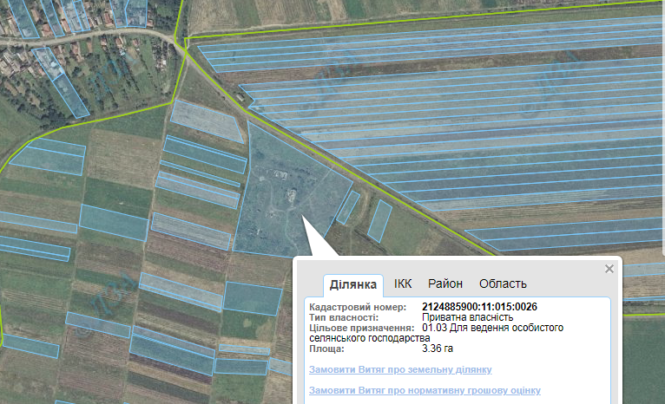

ДЕТАЛЬНИЙ ПЛАН (мал. 2)
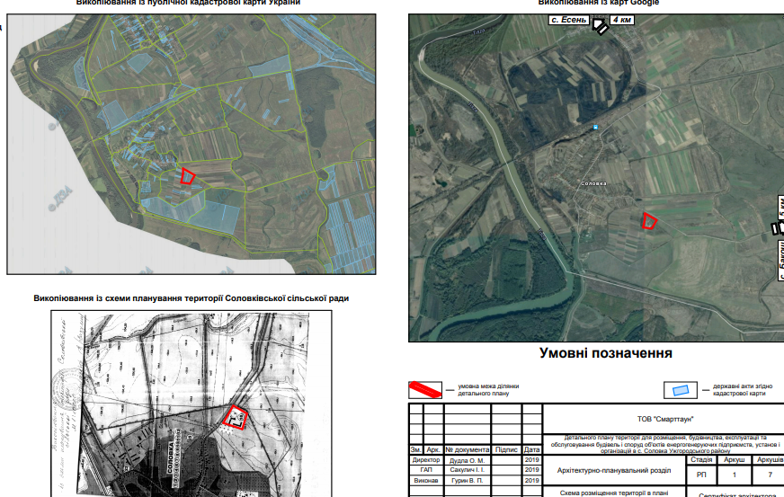

ДЕТАЛЬНИЙ ПЛАН (мал. 3)
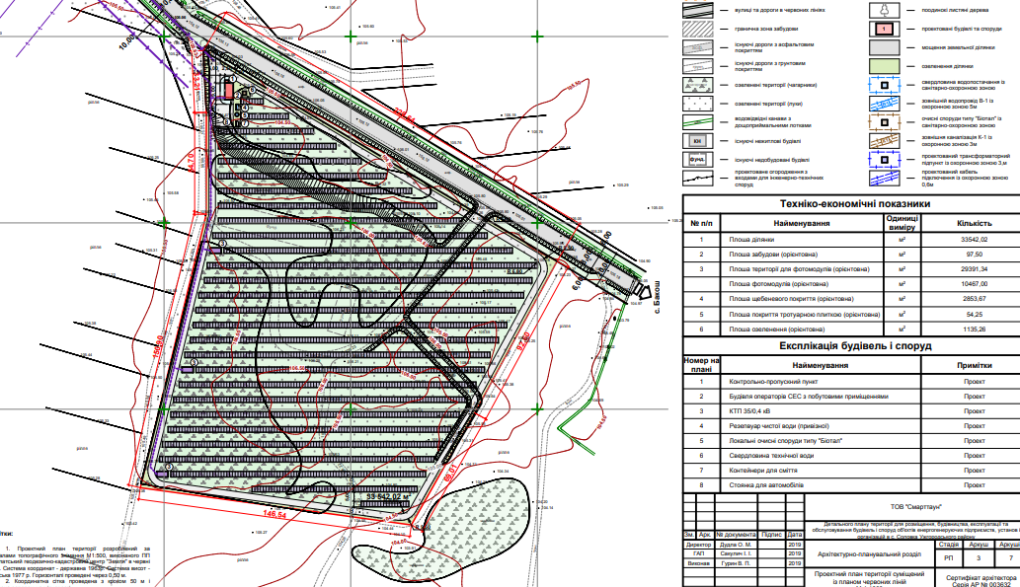

Проведення стратегічної екологічної оцінки для детального плану території для розміщення, будівництва, експлуатації та обслуговування будівель і споруд об'єктів енергогенеруючих підприємств, установ і організацій в с. Соловка Ужгородського району відповідає четвертій цілі Стратегії Закарпатської області до 2020 р., а саме «Забезпечення якості і безпеки довкілля та просторової гармонії».
2. ХАРАКТЕРИСТИКА ПОТОЧНОГО СТАНУ ДОВКІЛЛЯ, У ТОМУ ЧИСЛІ СТАНУ НАСЕЛЕННЯ, ТА ПРОГНОЗНІ ЗМІНИ ЦЬОГО

Соловківськасільська рада розташована в Ужгородському районі Закарпатської області в Україні . До складу Соловківської сільської ради входять населені пункти — с.Соловка та с. Петрівка. Село Соловка, яке є адміністративним центром даної сільскої ради, знаходиться на правому березі ріки Тиса. Населення 825 осіб.
Соловківська сільська рада межує з півночі з Есеньською сільською радою, з півдня і сходу - Берегівський район з Батівською селищною радою, з заходу і півдня з кордоном з Угорщиною.

План – схема с. Соловка (мал. 4)

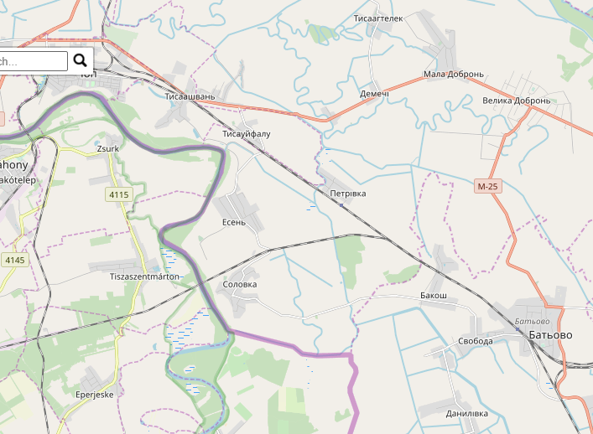

Гідрографія та рельєф
Розкинулася Соловківська сільська рада на правому березі ріки Тиси . Через територію ради протікає канал Егерце - який є частиною Берегівської осушувально - зволожувальної системи і впадає в ріку Тиса . На території сільської ради осушені сільськогосподарські землі гончарним дренажем та відкритими каналами. Сільська рада розташовується в межах Закарпатської низовини. Рельєф переважно рівнинний.

Клімат
Клімат помірно — континентальний. Середня вологість повітря 70—80%. Літо тепле і довге. Похолодання наступає у другій половині жовтня. Весна рання і приходить з другої декади березня. Середня температура липня +18 — +22 °C, а найхолоднішого місяця січня від −4 до −9 C.
Весняні приморозки закінчуються в середньому в двадцятих числах квітня, а перші осінні - починаються 10-28 жовтня; тривалість безморозного періоду, залежно від рельєфу, коливається в межах 170-190 днів.
Дерново-підзолисті ґрунти на алювії низьких терас на середньосуглинистих терасах з ускладненою поверхнею. Підстилаючі породи – глини, суглинки з великою кількістю гальки. Це сприяє розвитку лісової рослинності та завадило ранньому освоєнню цих земель для землеробства.
Дерново-глейові ґрунти Чоп-Мукачівської низовини.
Інтенсивний розвиток глейових процесів на Чоп-Мукачівській низовині обумовлений неглибоким заляганням ґрунтових вод, рівнинністю території, важким механічним складом ґрунтів та вологим кліматом. Внаслідок поєднання таких умов усі ґрунти низовини оглеєні уже з самої поверхні.
Фізико-хімічні властивості дерново-глейових ґрунтів характеризуються невеликим вмістом гумусу (2,3 – 3%), але глибина перегнійного забарвлення досить велика. На глибині, більшій 100 см, вміст перегною перевищує 1%. Ґрунти мають слабокислу реакцію (pH сольової витяжки 5,1 – 6,1) і практично не містять рухомого алюмінію; гідролітична кислотність також невелика. Вміст увібраних основ коливається від 4 – 5 до 25 – 30 мг/екв на 100 г ґрунту і знаходиться в прямій залежності від літологічних особливостей порід, які дуже різноманітні.
Така чітка залежність властивостей ґрунту від властивостей материнських порід свідчить про стадійну молодість ґрунту [5].
Лучні опідзолені глейові ґрунти. Профіль: (0 – 38 см) темно-сірий, суглинковий, плямистий; перехідний (38 – 62 см), гумусовий, грубопризматичний, сильно оглеєний; на глибині 62 – 96 см гумусовий, перехідний, середньосуглинковий, щільний; на глибині 96 – 117 см і більше сизувато-сірий з іржавими плямами.
Лучні неоглеєніґрунти. Профіль: (0 – 35 см) – гумусовий, бурувато-сірий з горіхувато-зернистою структурою, середньосуглинковий, помітні вицвіти солей; перехідний горизонт (35 – 60 см) – сірувато-бурий, середньосуглинковий, грудкувато-горіхуватий, ущільнений; материнська порода (60 – 85 см) – галька з крупним піском.
Лучні ґрунти містять 4 – 7% перегною, мають слабокислу (pH 4,8 – 6,2) реакцію при низьких значеннях гідролітичної кислотності (1 – 2 мг/екв на 100г ґрунту), добре забезпечені для рослин доступними формами азоту та калію, дещо гірше – фосфору.
. Глибше залягає перехідний горизонт (20 – 25 см), помірно гумусований, сірувато-сизий з іржавими плямами, мокрий, в’язкий. Ці ґрунти сильно кислі (pH 4 – 4,5), містять у гумусовому горизонті 8 – 12% гумусу, однак кількість його швидко зменшується з глибиною.
Грунтове обстеження на Закарпатті проводилось в 1957 -1960 роках. На підставі грунтових, агрохімічних, меліорованих і геоботанічних обстежень було дано характеристику сільськогосподарських угідь колгоспів та радгоспів за генетичним типом грунту, забезпеченістю поживними речовинами, кислотністю, еродованістю та іншими природними чинниками, які впливають на родючість. На основі обслідування та генералізації районних карт грунтів було виготовлено обласну грунтову карту в масштабі 1:200000 спеціалістами Закарпатської землевпорядної екпедиції інституту “Укрземпроект” [10.с.28]

План схема грунтів Соловківської с/р (мал. 5)
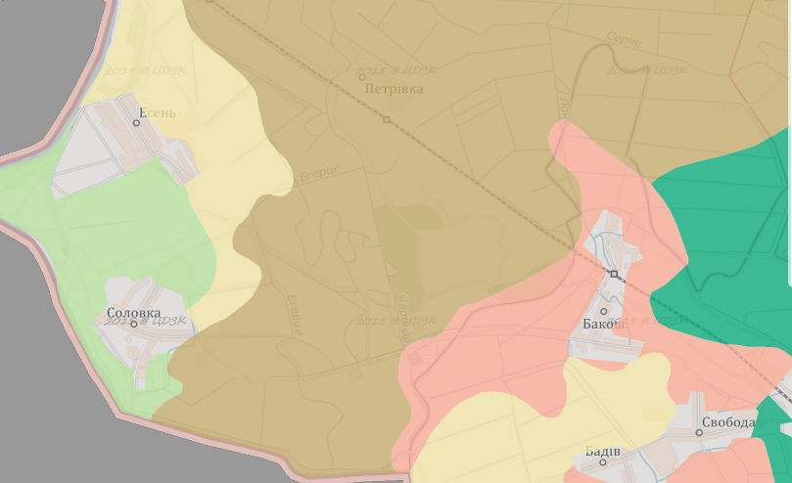

шафр124Лучні опідзолені та лучні оглеєні ґрунти
шифр 162 Дернові оглеєні супіщані ґрунти
шифр 118 Лучні ґрунти

Флора та фауна
.
У заплаві річки Тиса та її приток охороняється масив дубово-ясеневого лісу, який є місцем оселення цінних мисливських видів тварин та птахів, як-от: сарна європейська, свиня дика, вивірка лісова, норка європейська, борсук, ондатра, фазан, куріпка сіра, чапля сіра та інші. Трапляються також кіт лісовий, занесений до Червоної книги України.

Рослинний покрив у лісах представлений дубово-ясеневим лісом. Серед рослин трапляються рябчик шаховий, водяний горіх плаваючий.
.
Об’єкти природно-заповідного фонду Ужгородського району.
Загальнозоологічний заказник загальнодержавного значення «Великодобронський» створений постановою Ради Міністрів УРСР від28.10.74 N 500. Заказник входить до складу природно-заповідного фонду України і охороняється як національне надбання, щодо якого встановлюється особливий режим охорони, відтворення і використання.
Заказник загальною площею 1736 гектарів розташований на території Ужгородського і Мукачівського районів Закарпатської області в кварталах 1 - 24 Великодобронського лісництва ДП "Ужгородське лісове господарство".
Площа природоохоронних територій району становить 6633,57 га. До складу заповідне урочище "Анталовецька поляна", заказники і пам’ятки природи місцевого значення, в т.ч. мінеральні джерела і сверловини. Основне призначення даних територій – охорона і збереження рідкісних видів флори та цінних угруповань, зокрема старих різновікових лісових екосистем, рідкісних низовинних водно-болотних угруповань.
Парки - пам’ятки садово-паркового мистецтва займають загальну площу 25 га, несуть рекреаційне, санітарно-оздоровче, естетичне та історико-культурне навантаження.
2. Землі водного фонду, водно-болотні угіддя, водоохоронні зони.
Землі водного фонду займають площу 1600,2 га. Це основні річки району – середня течія та пониззя р. Ужа, Латориці та Тиси з їх прибережними охоронними смугами, водоохоронними зонами, міждамбовим простором та гідроспорудами, заплавами, а також природні та штучні водойми, водосховища, залишки водно-болотних угідь, меліоративні системи. Серед них під природними водотоками та річками зайнято 333,8 га, під штучними водотоками – магістральними каналами, канавами 1033,5 га, природними озерами, прибережними замкненими водоймами 108,1 га, ставками – 121,8 га, штучними водосховищами – 6 га. Водно-болотні угіддя – низинні болота та заплави, які крім іншого виконують функцію місць концентрації та відпочинку мігруючих водно-болотних птахів, займають площу 335,2 га.
3. Землі лісового фонду.
На території району діють два постійні лісокористувачі – ДП "Ужгородський лісгосп", підпорядкований Державному Комітету лісового господарства України та Ужгородське військове лісництво, підпорядковане Міноборони України. частина лісів – залишки розформованого підприємства Ужгородагроліс, зо мають острівний характер і розташовані в заплавах річок та між сільгоспугіддями не мають визначеного землевласника, оскільки не прийняті на баланс Ужгородського лісгоспу. На теперішній час триває процес використання таких насаджень на правах оренди у райдержадміністрації. Більшість низовинної та передгірської території району антропогенно освоєна вже багато століть, тому суцільні масиви лісу наявні тільки у гірській частині району.
Ліси у районі займають площу 25024 га, в т.ч. вкрито лісовою рослинністю 23213,6 га. Основу лісів району складають букові, буково-грабові, дубово-букові, дубові та дубово-грабові, дубово-ясенові та ясенові низинні заплавні ліси. Незначну частину займають похідні смерекові насадження. Частина території, зосереджена в основному на передгірських стрімких схилах пагорбів, площею 1634 га, зайнята чагарниками. У заплавах річок та в місцях періодичного затоплення сформувалися вільхово-вербові, вербово-тополеві ліси. Частина лісових площ занята інтродукованими, малоцінними породами, зокрема акацією, каштаном їстівним, ясеном пенсільванським та ясеном зеленим і потребують реконструкції.
4. Землі рекреаційного призначення, які використовуються для організації масового відпочинку населення і туризму та проведення спортивних заходів, в т.ч. землі оздоровчого призначення з їх природними ресурсами.
Землі рекреаційного призначення займають загальну площу 53,4 га. На території району є велика кількість оздоровчих, санаторно-оздоровчих об’єктів, в т.ч. дитячих оздоровчих об’єктів.
5. Землі сільськогосподарського призначення екстенсивного використання — пасовища, луки, сіножаті тощо.
Сільгоспугіддя на території району займають площу 53108,2 га. Більшу частину територій займає рілля, що являє собою найвищий ступінь антропогенних змін і не є об'єктом екомережі дані землі займають 29988,1 га.
Під багаторічними насадженнями зайнято 3139,6 га. Це сади, виноградники та інші насадження. Значна частина даних насаджень в останні роки не доглянута, заросла дикорослими чагарниками і може бути прирівняна до лісової та чагарникової рослинності, є місцем концентрації і переховування фауни.
Сіножаті у Ужгородському районі займають площі 3868,4 га, пасовища 13130 га. Незначна частина сіножатей та пасовищ не доглядається і заростає чагарником та деревними породами-піонерами. Переважна більшість цих угідь, через значну заселеність регіону, значно трансформована, флористичний та фауністичний склад суттєво збіднений.
6. Інші природні території та об'єкти (кам'яні розсипи, піски, солончаки, деградовані землі, земельні ділянки, в межах яких є природні об'єкти, що мають особливу природну цінність).
Дана категорія земель в районі займає 321,7 га. Це яри, еродовані схили пагорбів, скельні виходи, піски, старі, не діючі та діючі кар’єри, відвали. У районі діє кілька великих відкритих кар’єрів, зокрема Кам'яницький та Оріховський кар’єри.

План-схема ірозміщення природно заповідного фонду в Соловківської с/р(мал. 6)

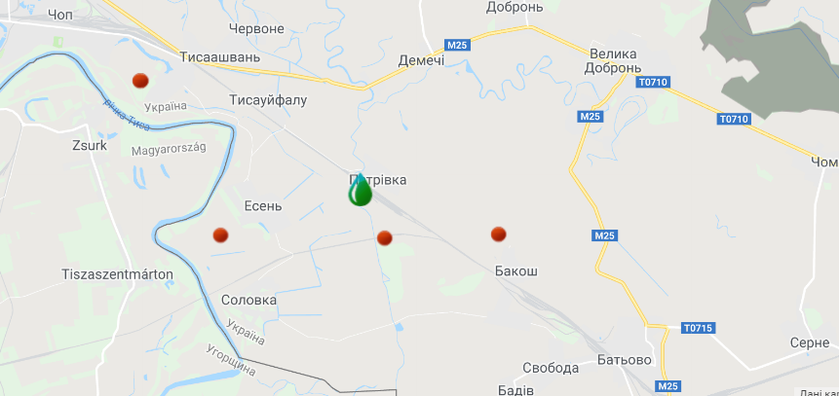

Економічна та соціальна характеристика району робіт.

С . Соловка географічні координати 48°22′20″ північ нічної широти 22°16′19″ східної довготи Відстань до райцентру м.Ужгород, близько 36 км і проходить автошляхом E 573, з яким збігається М 06. У селі на залізничній станції розташований пункт контролю Соловка на кордоні з Угорщиною та с. Петрівка - розташоване на півдні Ужгородського району, за 19,0 кілометрів від районного центру. З угорського боку знаходиться пункт пропуску «Еперєшке», медьє Саболч-Сатмар-Береґ, на автошляху місцевого значення у напрямку Ньїредьгаза. В селі є загальноосвітня школа 1-2 ступеня, філія Укрпошти, магазин АВС.

3.ХАРАКТЕРИСТИКА СТАНУ ДОВКІЛЛЯ, УМОВ ЖИТТЄДІЯЛЬНОСТІ НАСЕЛЕННЯ ТА СТАНУ ЙОГО ЗДОРОВ'Я НА ТЕРИТОРІЯХ,ЯКІ ЙМОВІРНО ЗАЗНАЮТЬ ВПЛИВУ

Для визначення найгостріших проблем та реальних можливих шляхів їх вирішення у сфері охорони атмосферного повітря Ужгородського району на рівні регіональної влади Закарпатської області.
Виходячи з проведеного аналізу можна зробити висновок, що найгострішою проблемою у сфері охорони атмосферного повітря є використання застарілих технологій виробництва теплової енергії для обігріву житлових приміщень, що спричиняє негативний вплив на стан довкілля та здоров'я населення та викидів від автомобільного транспорту,який проїжджає через села та міста і с. Соловки теж. Найбільш прийнятним для влади способом вирішення зазначеної проблеми є використання програмно-цільового підходу.
Найбільш вразливою складовою, що зазнає негативного впливу викидів в атмосферне повітря, є здоров'я населення.
3.1 Соціально-демографічні показники с.Соловки та здоров'я населення
В Ужгородському районі впродовж ряду років спостерігається скорочення чисельності населення, що пов'язано зі специфікою демографічних процесів, погіршення показників здоров'я, зниження матеріального добробуту та виїздом населення на постійне проживання в країни Європи.
Демографічні показники та здоров'я населення є чутливими показниками, які відображають зміни в якості навколишнього природного середовища. Чисельні дані свідчать про те, що в екологічно несприятливих районах реєструється збільшення рівня смертності та захворюваності населення, при цьому відстежується певний зв'язок з екологічними особливостями району(Таблиця 2).

Таблиця 2. Захворюваність дорослого населення Ужгородського р-н, 2015-2017 рр ( на 100 тис дорослого населення)

Адміністративна територія | 2015 р. | 2016 р. | 2017 р.
Ужгородськогорайон | 35932,1 | 39743,7 | 40465,4
Зміна вікової структури населення, зниження якості та тривалості життя є наслідком багатьох економічних, соціальних та екологічних факторів, серед яких забруднення навколишнього природного середовища займає значне місце. Високий рівень забруднення атмосферного повітря - один з основних факторів підвищення ризику смертності та захворюваності населення.
Потрапляння забруднюючих речовин в організм людини через органи дихання викликає ризик розвитку їх хвороби. Крім того, тверді частинки, осаджуються на поверхні землі та можуть потрапляти до органів дихання та травлення.

3.2 Аналіз сучасного стану навколишнього середовища
За даними Головного управління статистики у Закарпатській області викиди забруднюючих речовин в атмосферне повітря з стаціонарними джерелами забруднення за 2017 рік становлять 3,2 тис. т .
 | Обсяги викидів забруднюючих речовин |  |  | Крім того, викиди діоксиду вуглецю
 | усього, тис. т | у тому числі |  | усього, млн.т | у тому числі
 |  | стаціонарними джерелами | пересувними джерелами¹ |  | стаціонарними джерелами | пересувними джерелами¹
1990 | 294,5 | 188,2 | 106,3
1991 | 374,1 | 193,6 | 108,5
1992 | 139,3 | 173,5 | 65,8
1993 | 179,3 | 140,5 | 38,8
1994 | 87,5 | 59,0 | 28,5
1995 | 36,7 | 13,2 | 23,5
1996 | 32,0 | 11,6 | 20,4
1997 | 29,7 | 11,7 | 18,0
1998 | 47,5 | 8,6 | 38,9
1999 | 44,7 | 7,0 | 37,7
2000 | 40,7 | 7,7 | 33,0
2001 | 41,7 | 7,8 | 33,9
2002 | 40,3 | 7,8 | 32,5
2003 | 49,0 | 13,3 | 35,7
2004 | 32,4 | 9,6 | 22,8
2005 | 65,9 | 26,6 | 39,3
2006 | 70,7 | 25,6 | 45,1 | 0,7 | 0,7
2007 | 88,2 | 22,9 | 65,3 | 0,4 | 0,4
2008 | 91,3 | 23,2 | 68,1 | 1,5 | 0,6 | 0,9
2009 | 87,6 | 21,4 | 66,2 | 1,2 | 0,4 | 0,8
2010 | 87,3 | 17,6 | 69,7 | 1,1 | 0,2 | 0,9
2011 | 89,4 | 17,2 | 72,2 | 1,3 | 0,4 | 0,9
2012 | 72,1 | 8,1 | 64,0 | 1,1 | 0,2 | 0,9
2013 | 69,1 | 7,6 | 61,5 | 1,1 | 0,2 | 0,9
2014 | 60,5 | 3,9 | 56,6 | 0,9 | 0,1 | 0,8
2015 | 54,2 | 4,4 | 49,8 | 0,8 | 0,1 | 0,7
2016 | 4,9 | 4,9 |  | 0,1 | 0,1
2017 | 3,2 | 3,2 |  | 0,2 | 0,2
¹За 1990-2002 рр. відображаються дані по автомобільному транспорту; з 2003р. - по автомобільному, залізничному, авіаційному транспорту; з 2007р. - по автомобільному, залізничному, авіаційному транспорту та виробничій техніці.

Таблиця 3 Викиди забруднюючих речовин та діоксиду вуглецю в атмосферне повітря (1990-2017рр.)
Утворення та поводження з відходами¹ (1995-2017рр.)

Характеризуючи стан атмосферного повітря в цілому по Закарпатській області необхідно відзначити деяке його поліпшення та стабілізацію рівнів забруднення протягом 2013-2015 років, адже багато промислових підприємств знизили свою потужність, а деякі взагалі зупинили роботу.
Динаміка викидів забруднюючих речовин в атмосферне повітря по Закарпатській області наведена в таблиці 3.

Таблиця 4. Скидання зворотних вод та забруднюючих речовин основними водокористувачами - забруднювачами поверхневих водних об’єктів

Назва  водокористувача-забруднювача | Наявність, потужність (м3/добу), ефективність використання (використання потужності) очисних споруд | Воднийоб’єкт | 2015 рік |  |  | 2016 рік |  |  | 2017 рік
 |  |  | об’єм скидання зворотних вод, млн. м³ | У тому числі об’єм скидання забруднених (без очищення) та недостатньо очищених зворотних вод, млн. м³ | Кількість забруднюючих речовин, що скидаються із  зворотними водами, т | об’єм скидання зворотних вод, млн. м³ | У тому числі об’єм скидання забруднених (без очищення)  та недостатньо очищених зворотних вод, млн. м³ | Кількість забруднюючих речовин, що скидаються із  зворотними водами, т | об’єм скидання зворотних вод, млн. м³ | У тому числі об’єм скидання забруднених (без очищення)  та недостатньо очищених зворотних вод, млн. м³ | Кількість забруднюючих речовин, що скидаються із  зворотними водами, т
1 | 2 | 3 | 4 | 5 | 6 | 7 | 8 | 9 | 10 | 11 | 12
Водоканал м. Ужгорода | 50000,0 | р. Уж | 17,89 | 0,348 | 9941,0 | 17,416 | 0,465 | 9841,15 | 19,865 | 1,565 | 11065,3
ТОВ "Водоканал Карпатвіз" | 5280,0 | к-л Верке | 0,491 | 0,491 | 314,519 | 0,39 | 0,39 | 317,45 | 0,371 | 0,371 | 349,8
ММКП Мукачівводоканал | 16000,0 | Латориця | 7,787 | 0,17 | 5652,82 | 8,468 | 0,16 | 6073,9 | 8,515 | 0,16 | 5308,3
КП Чопської міськради "Водка-л-Чоп" | 2250,0 | р. Тиса | 0,365 | 0,103 | 207,86 | 0,352 | 0,229 | 206,16 | 0,15 | 0,15 | 170,251
КП Рахівтепло, м. Рахів | 10800,0 | р. Тиса | 0,188 | 0,188 | 117,05 | 0,189 | 0,19 |  | 0,197 | 0,197 | 129,4
ВУЖКГ,м.Виноградів | 5500,0 | р. Тиса | 0,482 | 0,217 | 320,376 | 0,506 | 0,052 | 292,4 | 0,561 | 0,561 | 362,351
ВУЖКГ, м. Тячів |  | р. Тиса | 0,103 | 0,103 | 74,44 | 0,106 | 0,106 |  | 0,083 | 0,083 | 64,24
КПВ смт Солотвино | 2500,0 | р. Тиса | 0,062 | 0,062 | 37,963 | 0,068 | 0,068 |  | 0,068 | 0,068
ТОВ"Комуналсервіс", смт. В.Березний | 1200,0 | р. Уж | 0,129 | 0,062 | 99,355 |  | 0,066 | 88,93 | 0,136 |  | 160,63
КП"Комунальник", м. Перечин | 1044,0 | р. Уж | 0,186 | 0,155 | 91,14 | 0,141 | 0,042 | 89,8 | 0,178 | 0,178 | 122,349
ВУВКГ м. Хуст | 13500,0 | р. Тиса | 0,529 | 0,191 | 213,839 | 0,511 | 0,19 | 391,0 | 0,617 |  | 349,492
КП "ВС "Водоканалсервіс" | 2000,0 | р. Вича |  | 0,026 | 33,276 |  | 0,027 | 30,1 | 0,066 | 0,066

Таблиця 5. Водопостачання та водовідведення

Назва населеного пункту | Частка населення, що має доступ до систем водопостачання (централізованих тощо), % | Частка населення, що має доступ до систем водовідведення (централізованих тощо), %
Усього за регіоном | 37,3 | 26,4
у тому числі:
у містах | 85,6 | 80,0
у селищах міського типу | 48,1 | 39,0
у селах | 14,5 | 1,0

Виходячи з вищевикладеного, можна зазначити наступні ключові проблеми районної ради в галузі охорони навколишнього природного середовища (таблиця6)

Таблиця 6. Проблеми в галузі охорони навколишнього середовища

№ | Проблема
1 | Незадовільний стан полігонів твердих побутових відходів (ТПВ)
2 | Розміщення та захоронення ТПВ
3 | Відсутність підприємств з переробки ТПВ
4 | Відсутня або незадовільний стан каналізаційних мереж
5 | Недостатня ефективність роботи очисних споруд
6 | Низький рівень екологічної культури у представників населення
7 | Низький рівень використання альтернативних джерел енергії
8 | Недостатня розвиненість системи екологічного моніторингу
9 | Слабка мотивація впливу органів місцевого самоврядування на процеси антропогенного навантаження в населених пунктах
10 | Низький рівень впровадження енергоефективних технологій

4.ЕКОЛОГІЧНІ ПРОБЛЕМИ, У ТОМУ ЧИСЛІ РИЗИКИ ВПЛИВУ НА ЗДОРОВ'Я НАСЕЛЕННЯ, ЯКІ СТОСУЮТЬСЯ ДОКУМЕНТА ДЕРЖАВНОГО ПЛАНУВАННЯ, ЗОКРЕМА ЩОДО ТЕРИТОРІЙ З ПРИРОДООХОРОННИМ СТАТУСОМ
Під час виконання підготовчих і будівельних робіт та провадження планової діяльності можливий вплив на довкілля:
- викиди забруднюючих речовин від автотранспорту;
- шумовий вплив;
- забруднення ґрунтів;
- утворення будівельних та комунальних відходів.

Екологічні проблеми і ризики на здоров′я населення, які стосуються детального плану території для розміщення, будівництва, експлуатації та обслуговування будівель і споруд об'єктів енергогенеруючих підприємств, установ і організацій в с. Соловка Ужгородського району зокрема щодо територій з природоохоронним статусом незначний.

5.ЗОБОВ'ЯЗАННЯ У СФЕРІ ОХОРОНИ ДОВКІЛЛЯ, У Т.Ч. ПОВ'ЯЗАНІ ІЗ ЗАПОБІГАННЯМ НЕГАТИВНОГО ВПЛИВУ НА ЗДОРОВ'Я НАСЕЛЕННЯ, ЩО СТОСУЮТЬСЯ ДОКУМЕНТА ДЕРЖАВНОГО ПЛАНУВАННЯ

Зобов′язання у сфері охорони довкілля передбачають благоустрій земельної ділянки на якій планується капітальне та тимчасове будівництво.
Відповідно до детального плану та з метою захисту населення від впливу електромагнітних полів (ЕМП) навколо СЕС встановлюється санітарно-захисна зона (СЗЗ). Землекористувачу, що буде будувати СЕС- необхідно розробити проект землеустрою щодо сервітутного користування на прилеглі земельні ділянки на які буде поширюється санітарно - захистна зона.
Планується розробити робочий проект зняття родючого шару ґрунту та землювання з подальшим його використанням, з земельних ділянок, де передбачається капітальне будівництво відповідно до детального плану для озеленення території

6.ОПИС НАСЛІДКІВ ДЛЯ ДОВКІЛЛЯ, У ТОМУ ЧИСЛІ ЗДОРОВ'Я НАСЕЛЕННЯ, У ТОМУ ЧИСЛІ ВТОРИННИХ, КУМУЛЯТИВНИХ , ПОЗИТИВНИХ І НЕГАТИВНИХ
Вплив на атмосферне повітря. В результаті реалізації планованої діяльності передбачається незначне збільшення викидів забруднюючих речовин в атмосферне повітря.
Вплив на водні ресурси. Планована діяльність передбачає не суттєвий вплив на водні ресурси виконання заходів, реалізація яких не призведе до збільшення обсягів скидів забруднених вод у поверхневі води.
Відходи. Планова діяльність не передбачає виконання заходів, реалізація яких призведе до збільшення обсягів утворення відходів.
Вплив на земельні ресурси. Внаслідок реалізації планової діяльності не передбачається змін у топографії або в характеристиках рельєфу, поява таких загроз, як землетруси, зсуви, селеві потоки, провали землі та інші подібні загрози.
Вплив на біорізноманіття та рекреаційні зони. В плановій діяльності не передбачається реалізація завдань, які можуть призвести до негативного впливу на біорізноманіття та рекреаційні зони.
Вплив на культурну спадщину. Реалізація планової діяльності не призведе до негативного впливу на наявні об'єкти історико-культурної спадщини.
Вплив на населення та інфраструктуру. Планова діяльність не передбачає появу нових ризиків для здоров'я населення області. Разом з тим позитивно вплине на розбудову дорожньо-транспортної інфраструктури на ділянці дороги регіонального значення.
Екологічне управління, моніторинг. Планова діяльність не передбачає послаблення правових і економічних механізмів контролю в галузі екологічної безпеки.
При проведенні планової діяльності буде можливе під час здійснення моніторингу атмосферного повітря, а точніше узагальнених даних про склад та обсяги викидів забруднюючих речовин; оцінки рівня та ступеня небезпечності забруднення для довкілля та життєдіяльності населення; оцінки складу та обсягів викидів забруднюючих речовин.
Кумулятивний вплив. Ймовірність того, що реалізація планової діяльності призведе до таких можливих впливів на довкілля або здоров'я людей, які самі по собі будуть незначними, але у сукупності матимуть значний сумарний (кумулятивний) вплив на довкілля, є незначною.
Таким чином, можна зробити висновок, що рівень захворюваності населення хворобами, які можуть мати відношення до забруднення атмосферного повітря, є порівняно невисоким. Виражених тенденцій до зниження рівнів захворюваності по кількості населення не спостерігається. Разом з тим, кількість уперше зареєстрованих випадків захворювань органів дихання у 2017 році зменшилися у порівнянні з 2016 роком і становить 325,8 тис. (Додаток 1).
Реалізація планованої діяльності буде мати позитивний вплив на соціально – економічний розвиток території та незначний вплив на довкілля.

7. ЗАХОДИ, ЩО ПЕРЕДБАЧАЄТЬСЯ ВЖИТИ ДЛЯ ЗАПОБІГАННЯ, ЗМЕНШЕННЯ ТА ПОМ'ЯКШЕННЯ НЕГАТИВНИХ НАСЛІДКІВ ВИКОНАННЯ ДОКУМЕНТА ДЕРЖАВНОГО ПЛАНУВАННЯ
Найбільш вразливою складовою, що зазнає негативного впливу викидів в атмосферне повітря від автотранспорту під час будівництва, є здоров'я населення.
До початку будівництва СЕС потрібно буде розрахувати кількість викидів в атмосферне повітря від працюючого автотранспорту та тракторної техніки, а також об'єм побутових відходів.
До початку експлуатації території для розміщення, будівництва, експлуатації та обслуговування будівель і споруд об'єктів енергогенеруючих підприємств, установ і організацій в с. Соловка Ужгородського району буде подано декларацію про відходи та дозвіл на спецводокористування у разі необхідності.
8.ОБГРУНТУВАННЯ ВИБОРУ ВИПРАВДАНИХ АЛЬТЕРНАТИВ
З метою розгляду альтернативних проектних рішень та їх екологічних наслідків під час СЕО детального плану території для розміщення, будівництва, експлуатації та обслуговування будівель і споруд об'єктів енергогенеруючих підприємств, установ і організацій в с. Соловка Ужгородського району передбачається розглянути «Нульовий сценарій», без впровадження проектних змін.
Альтернатива1:«Нульовий сценарій» – тобто опис, прогнозування та оцінка ситуації у випадку незатвердження зазначеного документа державного планування.

9.ЗАХОДИ ПЕРЕДБАЧЕНІ ДЛЯ ЗДІЙСНЕННЯ МОНІТОРИНГУ
Організація моніторингу детального плану території для розміщення, будівництва, експлуатації та обслуговування будівель і споруд об'єктів енергогенеруючих підприємств, установ і організацій в с. Соловка Ужгородського району рекомендується шляхом здійснення наступних заходів:
- порівняння фактичного стану компонентів довкілля з минулорічними показниками, в яких реалізуються заходи діяльності, 1 раз на рік на підставі результатів державного статистичного спостереження. У разі виявлення перевищень минулорічних показників провести аналіз на предмет зв'язку з реалізацією заходів планованої діяльності;
- порівняння фактичних показників індикаторів виконання заходів планової діяльності, зокрема рівня викидів забруднюючих речовин в атмосферне повітря стаціонарними джерелами, 1 раз на рік на підставі результатів державного статистичного спостереження.

10.ОПИС ЙМОВІРНИХ ТРАНСКОРДОННИХ НАСЛІДКІВ ДЛЯ ДОВКІЛЯ, У Т.Ч. З.НАС
Транскордонний вплив під час реалізації планованої діяльності відсутній.
У порівнянні з нульовою альтернативою вплив на довкілля оцінюється як незначний, оскільки, як зазначалося вище, буде обумовлений впливом існуючих незмінних факторів. Рівень утилізації відходів, що є важливим індикатором регіонального розвитку, може залишитися на незмінному рівні.
- РЕЗЮМЕ НЕТЕХНІЧНОГО ХАРАКТЕРУ ІНФОРМАЦІЇ, ПЕРЕДБАЧЕНОЇ ПУНКТАМИ 1 -10 ЦІЄЇ ЧАСТИНИ, РОЗРАХОВАНИХ НА ШИРОКУ АУДИТОРІЮ
Метою детального плану території є розміщення, будівництво, експлуатація та обслуговування будівель і споруд об'єктів енергогенеруючих підприємств, установ і організацій в с. Соловка Ужгородського району.
Найбільш вразливою складовою планової діяльності, що зазнає негативного впливу - це викиди в атмосферне повітря від роботи автотранспорту та тракторної техніки при будівництві, експлуатації та обслуговуванні будівель і споруд об'єктів енергогенеруючих підприємств, установ і організацій.
Все вищенаведене свідчить про зовсім незначний вплив планового об'єкта на стан атмосферного повітря.

ВИСНОВКИ

На підставі проведеного аналізу зроблено висновок, що детальний план території для розміщення, будівництва, експлуатації та обслуговування будівель і споруд об'єктів енергогенеруючих підприємств, установ і організацій в с. Соловка Ужгородського району відповідає державним та регіональним стратегічним документам, реалізація заходів планової діяльності не справляє значного негативного впливу на стан довкілля та здоров'я населення.
За результатами СЕО надано рекомендації до змісту заходів планової діяльності та заходи з моніторингу впливу реалізації планової діяльності на довкілля, що відповідно до ст. 9 Закону України «Про стратегічну екологічну оцінку» повинно бути враховане в документі детального планування.

Розробники звіту:

Кандидат наук з державного управління,
завідувач кафедри землевпорядкування
та кадастру, доцент В. Ю. Пересоляк

Кандидат сільськогосподарських
наук, доцент кафедри В.О.Романко

Лікар – імунолог Г.В. Пересоляк

ФОП В. В. Яким

СПИСОК ВИКОРИСТАНОЇ ЛІТЕРАТУРИ

- Закон України «Про стратегічну екологічну оцінку». - Режим доступу: http://zakon.rada.gov.ua/laws/show/23 54-19 .
- Про затвердження Методичних рекомендацій із здійснення стратегічної екологічної оцінки документів державного планування: наказ Міністерства екології та природних ресурсів України від 10.08.2018 № 296. - Режим доступу: https://menr.gov.ua/files/docs/nakazy/2018/nakaz 296.pdf .
- Все про Закарпатську область. http://ukr tur.narod.ru/turizm/regionukr/zakarp/geopoloshzak/geopolozakar.htm
- Екологічний паспорт Закарпатської області http://ecozakarpat.gov.ua/?page_id=308
- ВИКИДИ В АТМОСФЕРНЕ ПОВІТРЯ http://www.uz.ukrstat.gov.ua/statinfo/navkol/2018/dioks_atm_pov_1990-2017.pdf
- ЗАХВОРЮВАНІСТЬ НАСЕЛЕННЯ http://www.uz.ukrstat.gov.ua/statinfo/medicine/zahvor_naselen.pdf
- СТРАТЕГІЯ РОЗВИТКУ ЗАКАРПАТСЬКОЇ ОБЛАСТІ ДО 2020 РОКУ http://dfrr.minregion.gov.ua/foto/projt_reg_info_norm/2015/05/Strategiya.pdf
- Закарпаття – мій край. http://carpathia.uz.ua/zakarpattya-mij-kraj
- С.С. Поп. Природні ресурси Закарпаття. – Ужгород: ТОВ «Спектраль», 2002.-296с.;
- В. Ю. Пересоляк, М. М. Ходанич. Моніторинг грунтів Закарпаття. Монографія. Ужгород.Видавництво «ТУРпрес»,2013-110с. https://dspace.uzhnu.edu.ua/jspui/handle/lib/26600
- Звіт про виконання природоохоронного заходу “Розробки проекту екомережі Закарпатської області (продовження робіт)http: //ecozakarpat.gov.ua/?page_id=53
- Система державного моніторингу якості поверхневих вод Закарпатської області http://ecozakarpat.net.ua/? fbclid=IwAR1K730nUuoELeA14a VY6neTvjtAjvqaesswyt0OxSnowyh_zgwjbgWEnvo

Додаток 1. Захворюваність населення
 | Кількість уперше зареєстрованих  випадків захворювань, тис. - усього | У тому числі
 |  | Новоутво-рення | хвороби нервової системи¹ | хвороби системи кровообігу | хвороби органів дихання | хвороби шкіри та | хвороби кістково- м'язової | хвороби сечостатевої системи | уроджені аномалії (вади розвитку), | травми, отруєння та деякі інші
 |  |  |  |  |  | підшкірної клітковини | системи і сполучної тканини |  | деформації та хромосомні порушення | наслідки дії зовнішніх причин
1995 | 751,4 | 4,8 | 72,2 | 53,4 | 296,5 | 52,3 | 37,7 | 37,2 | 1,9 | 47,1
1996 | 752,5 | 5,9 | 72,6 | 61,5 | 288,8 | 50,6 | 38,0 | 37,3 | 2,3 | 51,0
1997 | 776,0 | 5,9 | 78,0 | 62,6 | 311,6 | 51,1 | 37,7 | 38,5 | 2,2 | 44,6
1998 | 792,9 | 6,0 | 79,0 | 72,5 | 308,5 | 51,0 | 38,2 | 38,3 | 2,3 | 43,6
1999 | 834,5 | 7,0 | 22,0 | 92,2 | 316,0 | 43,9 | 35,5 | 38,5 | 2,3 | 48,9
2000 | 849,2 | 6,2 | 21,0 | 97,7 | 314,2 | 42,6 | 35,9 | 37,5 | 2,1 | 44,7
2001 | 904,7 | 7,5 | 21,9 | 104,5 | 344,3 | 43,6 | 39,8 | 41,2 | 2,1 | 44,0
2002 | 883,5 | 8,3 | 24,0 | 110,9 | 323,0 | 41,6 | 41,6 | 41,1 | 1,9 | 46,0
2003 | 882,5 | 9,0 | 23,0 | 113,7 | 324,3 | 41,3 | 38,5 | 39,7 | 2,0 | 46,6
2004 | 860,1 | 7,2 | 19,7 | 111,1 | 312,9 | 38,9 | 42,1 | 39,0 | 1,9 | 50,6
2005 | 841,8 | 6,4 | 19,5 | 107,8 | 315,0 | 41,1 | 39,2 | 37,1 | 1,9 | 48,0
2006 | 809,6 | 8,1 | 19,3 | 97,8 | 301,9 | 42,0 | 38,6 | 36,2 | 1,7 | 46,5
2007 | 831,0 | 6,9 | 19,2 | 95,5 | 326,7 | 40,5 | 40,3 | 36,2 | 1,6 | 44,7
2008 | 837,4 | 7,6 | 19,3 | 94,1 | 337,3 | 43,8 | 40,4 | 35,7 | 1,8 | 48,4
2009 | 841,7 | 8,0 | 20,0 | 91,4 | 355,9 | 41,3 | 36,8 | 37,6 | 1,9 | 48,4
2010 | 817,5 | 8,4 | 20,5 | 79,7 | 338,7 | 41,0 | 35,9 | 38,0 | 1,9 | 48,8
2011 | 795,7 | 8,1 | 20,8 | 74,7 | 335,1 | 38,2 | 33,5 | 37,0 | 1,9 | 48,1
2012 | 792,9 | 7,9 | 19,9 | 68,1 | 336,0 | 40,8 | 31,9 | 34,8 | 1,8 | 48,3
2013 | 775,7 | 8,1 | 18,8 | 62,1 | 329,9 | 41,4 | 30,6 | 34,2 | 1,7 | 48,4
2014 | 752,5 | 8,1 | 18,7 | 58,7 | 328,4 | 36,4 | 29,0 | 32,4 | 1,5 | 48,2
2015 | 760,5 | 8,2 | 18,9 | 60,1 | 341,4 | 36,2 | 28,5 | 30,6 | 1,7 | 47,4
2016 | 767,4 | 8,4 | 18,5 | 61,0 | 346,6 | 36,9 | 29,5 | 29,9 | 1,4 | 48,8
2017 | 737,6 | 8,4 | 19,3 | 61,0 | 325,8 | 35,4 | 29,2 | 32,4 | 1,4 | 45,1
¹ Згідно з МКХ-10, починаючи з 1999р., з класу хвороб нервової системи і органів чуття вилучені і сформовані в окремі класи хвороби ока та його придаткового апарату і хвороби вуха та соскоподібного відростка.

